Ecole Supérieure en Sciences Informatiques

PROJET ESSI 2

Développement d’un Moteur de Recherche Internet

Balat Laurent,

Decis Christophe,
Forey Thomas,
Leclercq Sébastien

Encadreur :

Mr. Johny Bond

Juin 2002

Plan général

Introduction au moteur de recherche ---------------------------------------2

Le Moteur de recherche ------------------------------------------------------4

1. Structure globale . . . . . . . . . . . . . . . . . . . . . . . . . . . . . . . . . . . . . . . . . . . . . 4

2. Contraintes . . . . . . . . . . . . . . . . . . . . . . . . . . . . . . . . . . . . . . . . . . . . . . . . . 5

3. Spider . . . . . . . . . . . . . . . . . . . . . . . . . . . . . . . . . . . . . . . . . . . . . . . . . . . . . 6

4. Traitement du document . . . . . . . . . . . . . . . . . . . . . . . . . . . . . . . . . . . . . . . 7

5. Indexation . . . . . . . . . . . . . . . . . . . . . . . . . . . . . . . . . . . . . . . . . . . . . . . . . . 8

6. Base de Données . . . . . . . . . . . . . . . . . . . . . . . . . . . . . . . . . . . . . . . . . . . . 9

7. Interface Client . . . . . . . . . . . . . . . . . . . . . . . . . . . . . . . . . . . . . . . . . . . . . . 11

Exemples d’utilisation --------------------------------------------------------14

1. Configuration de l’aspirateur . . . . . . . . . . . . . . . . . . . . . . . . . . . . . . . . . . . .14

2. Fonctionnement de l’interface . . . . . . . . . . . . . . . . . . . . . . . . . . . . . . . . . . .15

Ameliorations possibles ------------------------------------------------------17

1. Téléchargement de fichiers . . . . . . . . . . . . . . . . . . . . . . . . . . . . . . . . . . . . 17

2. Analyse grammaticale . . . . . . . . . . . . . . . . . . . . . . . . . . . . . . . . . . . . . . . . .17

3. Meilleur traitements des liens . . . . . . . . . . . . . . . . . . . . . . . . . . . . . . . . . . . 17

4. Créer d’autres Modules de type . . . . . . . . . . . . . . . . . . . . . . . . . . . . . . . . . 17

5. Distinction des mots dans les titre, meta et page . . . . . . . . . . . . . . . . . . . . 18

6. Affiner les critères de requète. . . . . . . . . . . . . . . . . . . . . . . . . . . . . . . . . . . 18

Problemes rencontrés ---------------------------------------------------------19

1. Partie aspirateur . . . . . . . . . . . . . . . . . . . . . . . . . . . . . . . . . . . . . . . . . . . . . 19

2. Partie base de données . . . . . . . . . . . . . . . . . . . . . . . . . . . . . . . . . . . . . . . 19

Gestion et Répartition du travail pendant le projet -------------------- 21

1. Déroulement du projet . . . . . . . . . . . . . . . . . . . . . . . . . . . . . . . . . . . . . . . . 21

2. Répartition . . . . . . . . . . . . . . . . . . . . . . . . . . . . . . . . . . . . . . . . . . . . . . . . 21

Conclusion ----------------------------------------------------------------------22

Références ----------------------------------------------------------------------23

I. Introduction au moteur de recherche

Avec la popularité grandissante d’Internet et la croissance exponentielle du nombre de pages web¹, des outils facilitant la recherche d’information sont apparus. Ces sites sont aujourd’hui parmi les plus visités car ils sont devenus nécessaires pour trouver la moindre information.
On désigne souvent ces outils de recherche sous le terme de "moteurs de recherche", ce qui est un abus de langage, car tous les outils de recherche ne sont pas des moteurs. Néanmoins, par commodité, on continuera d'employer le terme de "moteur" pour désigner tous les outils.

On peut en distinguer trois types :
- généralistes (de type Altavista)
- thématiques hiérarchiques (ou annuaire) (de type Yahoo!)
- disciplinaires (de type Biolinks.com)

Voici quelques chiffres sur l’utilisation des moteurs de recherche:
- De l ’ordre 1500 moteurs de recherche...
- 95 % des internautes utilisent seulement 10 moteurs...
- 44 % des internautes sont mécontents de leur navigation et des outils de recherche existants...
- La moitié des internautes passent leur temps à chercher...

La structure d’Internet ne permet pas une recherche sur toutes les pages, car celle-ci se base sur les liens http présents dans les pages HTML³.

- Structure générale d’Internet :

Page Html

Lien
Page Html

Lien
Page Html

Lien
Page Html

Lien
Autres fichiers
Word
Pdf²
Page Html non liée
Page Html
Accès restreint
Page Html
Dynamique
Base de données

- WEB ou World Wide Web ; Système basé sur l'utilisation de l'hypertexte, qui permet la recherche d'information dans Internet
- PDF : Portable Document Format ; Format de fichier texte
3. HTML : Hypertext Markup Language; Langage de balisage de texte qui permet la création de documents hypertextes affichables par un navigateur Web
- Ce qui peut être indexé :

Page Html

Lien
Page Html

Lien
Page Html

Lien
Page Html

Lien

Cette limitation est intrinsèquement dûe à l’algorithme et à la structure utilisée pour répertorier les sites.

Nous verrons donc dans les parties suivantes, la structure de notre moteur de recherche : le spider qui permet de récuperer les pages HTML liées, le traitement de ces pages et le module d’indexage des mots.
Puis nous expliciterons le fonctionnement du moteur de recherche a travers divers exemples.
Pour finir, nous exposerons dans les dernières parties les points que nous n’avons pas développé ainsi que les problemes rencontrés.

II. Principe de fonctionnement

1. Structure globale

Le moteur de recherche est divisé en deux partie :

- la partie avant qui va aspirer toutes les pages web répondant aux contraintes exigées par l’utilisateur. Ces pages vont être mise dans une base de données . Cette partie est exécutée une seule fois, pour l’initialisation de la base.

- la partie arrière qui est la partie client. L’utilisateur va faire une requête à la base de données via une interface. C’est la partie visible par l’utilisateur.

a . L’aspirateur

Au départ, l’aspirateur est exécuté avec un URL¹ donné par l’utilisateur. Cette page va être traitée par le « spider » qui va la télécharger si elle répond bien aux contraintes de base. La page téléchargée est ensuite envoyée à la partie « traitement du document ». Cette dernière récupère la page et en extrait les mots et les liens. Les mots sont envoyés à la partie d’ «indexation » et les liens renvoyés au « spider » qui va les ajouter à la pile des urls à traiter. La partie d’ « indexation » va regarder si il existe, dans les mots extraits de la page, certains appartenant au thème, et insère les mots et l’url dans la base si c’est le cas.
Toutes les pages vues et ne répondant pas aux contraintes seront mises dans une table des liens invalides. La partie « indexation » va renvoyer au « spider » le nombre de mots appartenant au thème afin qu’il ajoute les liens dans une file de priorité en fonction de ce nombre.
Cette première partie nous permettra d’obtenir une base de données contenant la correspondance entre les urls et les mots présents dessus.

WEB
Spider
Contraintes
Indexation
Module pour DOC
Module pour PDF
Module pour HTML
Traitement de document
BASE
DE DONNEES

1. URL :Universal Ressource Locator ; Chemin d'accès à un document Internet.

b. L’interface de recherche

C’est la partie client du moteur de recherche. Elle permet à un utilisateur de rechercher un ou plusieurs mots par le biais d’une interface graphique. Cette dernière traduit la demande sous forme d’une requête exécutée sur la base de données. L’interface affiche ensuite les résultats correspondants à la demande, qui sont les sites contenants le ou les mots demandés.

BASE
DE DONNEES
Interface du moteur de recherche
Utilisateur
Traitement des Requêtes

2. Contraintes

Dans cette partie nous définissons toutes les contraintes que l’on imposera à chaque module. Ces derniers accéderont aux contraintes qui auront été définies lors de la configuration (cf III.1 Configuration du moteur de recherche). Voici les différentes contraintes que nous traitons :

a. Les contraintes liées à l’appartenance d’un mot au thème

On peut vouloir choisir de restreindre l’étendue de la base à un thème donné et pour cela on utilise des contraintes par rapport à ce thème. Ces contraintes sont représentées par une liste de mots représentatifs du domaine choisi. Cette liste est stockée dans un fichier et le module « indexation » regarde si la page en cours de traitement contient des mots du thème, et si ce n’est pas le cas stoppe le traitement pour cette page.
Avec cette méthode, plus le nombre de mots du thème est faible, plus la contrainte est forte et le nombre de pages référencées réduit.

b. Les contraintes liées aux types de documents acceptés

On peux imposer au moteur de recherche de n’indexer que certains types de pages, tel que les fichiers html , doc, gif, jpeg, pdf… Ces extensions ont été mises dans une liste, une structure de données particulière n’aurait rien apporté étant donné le faible nombre de différents types.
Par contre pour récupérer le type du document, nous analysons l’entête du document avant de le traiter, la recherche du type se fait donc en O(n) (n étant le nombre de caractère de l’entête). En général une entête possède environ 200 caractères. On ne peut malheureusement pas regarder l’extension du fichier, même si cela aurait accéléré la recherche du type. En effet, beaucoup de liens que l’on trouve sur Internet n’ont pas d’extensions, ils sont représentés par un code tel que « http://add.europe.yahoo.com/bin/add?2100063367+FR» (liens présents dans le bas de page de l’url : http://fr.dir.yahoo.com/Societe/)

c. Les contraintes liées au délai maximum de recherche pour une page

Nous avons une contrainte liée au temps maximum pour télécharger une page avant de la rejeter et de passer à la suivante. Certains liens ne donnent pas de réponses avant un temps indéfiniment long. Nous pouvons donc préciser le délai d’attente. Ceci a pour autre avantage de préciser suivant la puissance du serveur et le débit de connexion le délai d’attente. Pour un débit important, on imposera un délai d’attente faible permettant d’optimiser les ressources à notre disposition.

d. Les contraintes liées à l’URL

Nous pouvons restreindre la recherche à un domaine tel que www.essi.fr . Il faut noter que gala.essi.fr sera considéré comme appartenant au domaine www.essi.fr . Le mot « domaine » est un abus de langage de notre part, car il représente pas forcémment un domaine Internet.
Nous pouvons aussi restreindre la recherche à un répertoire particulier comme www.essi.fr/bond/

e. Les contraintes liées à la profondeur autorisée

Enfin la dernière restriction que l’on peut faire est la profondeur de recherche d’une page. Cette restriction est utilisée par le spider pour arrêter la recherche au bout de X niveaux de recherche à partir d’une page. Cette restriction est présente dans tous les moteurs de recherche et elle tend à favoriser les pages étant les plus référencées par d’autres pages web. Elle nous était aussi nécessaire pour favoriser les pages appartenant au thème et pour éviter de nous égarer sur le Web, car en général beaucoup des pages du même thème sont liées entre elles avec un degré de liberté plus ou moins important.

3. Le Spider

Le spider est la partie qui aspire les sites Web. Pour des raisons d’efficacité, le téléchargement d’une page web est traité dans un thread. Cela permet aux autres parties (traitement du document et indexation) de travailler en parallèle surtout lorsque des données sont en attentes de lecture sur le réseau.
Pour optimiser encore un peu plus, nous avons implémenté deux piles : l’une empilant les liens sur les pages web à télécharger et l’autre empilant les pages téléchargés. Ainsi, comme le téléchargement d’une page web n’a toujours pas la même vitesse ( serveur très lent ou serveur très rapide ), celle permet d’avoir une zone tampon pour ne pas perdre du temps lorsqu’une partie prend du temps.
Pour protéger l’utilisation de ces piles, nous avons dû mettre en place des sémaphores car ces ressources sont utilisées par plusieurs thread à la fois.

Le fonctionnement interne du spider est de télécharger un fichier :

- Pour cela, il récupère l’url de tête dans la file des url et vérifie si il n’a pas été déjà visité, en demandant à la base de données.

- Si ce n’est pas le cas, il télécharge l’entête du serveur HTTP pour vérifier quel type de données est pointé par cet url.

- Ensuite, il vérifie dans les contraintes si ce type de donnée doit être téléchargé. Par exemple, si c’est un format qui n’est pas traité par le programme, on abandonne ce lien. Avec la version actuelle, seul le format html ou texte est réellement pris en compte, car pour le format pdf nous utilisons une commande de linux « pdf2ascii ».

- Enfin, il télécharge les données, les met dans la pile, et enregistre l’url comme vu dans la base de données. S’il y a un échec ( serveur très lent : timeout, type incorrect, profondeur de la page trop grande ), le lien est enregistré comme lien invalide dans la base de données pour éviter ainsi une autre visite inutile. Pour le cas du « timeout », nous avons pour l’instant supprimé le lien et ne l’avons pas remis dans la file de priorité de même que l’on ne l’a pas mis dans la file des urls visités. Le spider aura de fortes chances de retrouver plus tard la page. En revanche, pour les frères de cet URL présent dans la file de priorité nous ne pouvons pas les retrouver facilement. On préfère avoir à les retester que de les retrouver, étant donné que plusieurs threads tournent simultanément.

La pile de liens est en faite une file de priorité. Cette priorité est mise en fonction du nombre de mots du thème trouvé sur la page qui pointe sur ces liens. Ainsi, nous visitons d’abord des liens qui ont une plus forte probabilité d’avoir des mots du thème.

4. Traitement du document

Cette partie consiste à récupérer les informations d’un document. Elle se déroule en quatre étapes :

a. Recherche du type du document

Le spider a envoyé la page télechargée avec l’entête. Il faut avant de traiter la page en elle même regarder si on a pas à faire à une redirection (code 302). Dans ce cas on récupère le nouveau lien et l’on passe directement à l’étape « c », sinon c’est que c’est le code 200 indiquant que le type de la page est connu et correct ( les autres cas ayant été éliminés par le spider lors de l’analyse de l’entête, ex 404 ( page non trouvé), 500 (page temporairement indisponible)…). On récupère le type du document indiqué dans l’entête et on l’envoie au module approprié pour traiter la page.

b. Traitement du document par le module approprié

Chaque module va extraire les mots visibles du document, et les mots appartenant au titre et aux balise « meta » de la page (« description » et « keywords »). De même, il extrait les liens et les adresses des images de la page. Cette dernière est valable au moins pour les documents de type HTML. Pour analyser la page nous avons utilisé LEX, ce dernier assurant de bonne performance dans l’extraction des chaînes de caractères, si nous utilisons des automates réduits et déterministes.
Pour les fichiers PDF, le module a été retiré pour une raison de fiabilité de notre module. Mais nous avons utilisé dans un premier temps une redirection vers la commande « pdf2ascii » de Linux.

c. Traitement des liens

Une fois que l’on a récupéré les liens de la page, il faut les corriger. Car ces derniers se trouvent sous différentes formes. Voici des exemples avec leur véritable url à droite. Si on estime que la page possédant les liens est http://www.essi.fr/bond/hamster/ on fera les corrections suivantes pour les liens trouvés dans la page ( sans ce traitement près de 90% des urls seraient invalides ) :

Http://www.hamster.com | http://www.hamster.com | url en absolu
Ai.php | http://www.essi.fr/hamster/ai.php | url en relatif
Http://www.essi.fr/url= ?http://gala.essi.fr | http://gala.essi.fr | url composé
Http://www.essi.fr/toto/#sujet | - | Lien interne à la page
Http://www.hamster.fr/ | http://www.hamster.fr | Suppression des ‘/’ de fin pour éviter des doublons dans la base
www.hamster.fr | http://www.hamster.fr | Eviter des doublons dans la base
« ./ai » ou « ai » ou « /ai » ou « ai/ » ou .. | http://www.essi.fr/bond/hamster/ai | url en relatif
../../sujet/index.html | http://www.essi.fr/sujet/index.html | Descente de répertoire de l’url
Mailto :tom@essi.fr ou javascript:tom/ai | - | On élimine les mailto et javascript
Https://www.essi.fr | - | On ne traite pas le protocole https
Ftp://www.essi.fr | - | On ne traite pas le protocole ftp
« http://www.essi.fr/su  jet » | http://www.essi.fr/sujet | Suppression des espaces de fin et de début, des \t et \n dans le lien

d. Envoi des informations au différentes parties du moteur de recherche

On récupère les mots de la page à partir du module approprié et on les envoie à « l’indexeur » qui nous renvoie le nombre de mots appartenant au thème. Puis, on envoie au « spider » ce nombre et la liste des liens corrigés. Le « spider » va ensuite insérer les liens dans une file de priorité en fonction du nombre de mots trouvés appartenant au thème.

5. Indexation

Cette partie consiste à indexer les mots dans la base de données. Elle est divisée en différentes étapes :

a. Indexation des mots

Pour cela, nous récupérons de la partie précédente « traitement du document » un texte contenant tous les mots séparés par des espaces. Le premier travail qui est fait est de mettre tous ces mots dans une structure de données. Pour cela, nous avons utilisé la structure de données map de la librairie STL de C++.
Cette structure est un arbre binaire recherche. Celle-ci nous permet de faire des recherches de mot en temps linéaire et permet l’unicité des mots clef.

b. Vérification des contraintes

Les contraintes sont régies par un thème qui a été défini avant l’exécution du programme. Nous vérifions si au moins un des mots du thème se trouve dans ce texte.
Les mots du thème sont rangés dans un arbre binaire de recherche (utilisation de la structure map de la STL).
Chaque valeur de l’arbre (mot du thème) a une clé, qui indique le nombre d’occurrences minimal nécessaire pour que l’on considère le mot appartenant au thème.

c. Insertion dans la base de données

Enfin, nous indexons ces mots dans la base de données, c’est-à-dire que nous insérons les nouveaux mots clé et les correspondances mot clé – url dans la base de données. Puis nous mettons à jour le champ du nombre de mot du thème d’un url pour permettre une meilleure classification des résultats lors d’une recherche.

6. La base de données

a. schéma général de la base Search Engine

Url
idUrl
url
idExt
lastVisite
freqVisite
nbMotsTheme

MotCle
idMot
mot

Extension
idExt
extension

CorrespMotUrl
idMot
idUrl
idType
ratio
UrlInvalide
url

Extension
idType
type

b. Définition des tables

- MotCle

Elle contient les mots trouvés sur les pages. Les mots sont de toutes les langues, sans accents et sans espaces.
Chaque mot est unique et identifié par un numéro idMot.

- Url

Elle contient l’ensemble des liens de la base. Chaque url est unique et possède un identifiant idUrl. Le champ idExt est une référence sur la table Extension qui définie le format de l’url ciblé.
Le champ lastVisite est la date de la dernière mise à jour de l’url et freqVisite est le nombre de fois où le site a été visité depuis la dernière mise à jour.
Enfin le champ nbMotsTheme est le nombre de mots du thème imposé que contient le lien.
- Extension

Cette table permet de définir les différents types d’extension possibles pour les urls. Chaque extension est unique et possède un identifiant idExt. Pour l’instant, seule l’extension HTML est prise en compte.

- EmplacementMot

On y définie les types d’emplacement des mots dans une page. Par exemple si le mot correspondant est dans le titre, dans une balise « meta », une balise « mot clé » ou encore dans les 10 premières lignes de la page, etc.
Cette table est inutilisée pour l’instant et le champ idType de CorrespMotUrl est par défaut à NULL.

- CorrespMotUrl

C’est la table centrale du moteur. Elle met en corrélation les urls de la base avec les mots qu’ils contiennent. idMot et idType sont des références sur les tables MotCle et Url, et associent un mot à un url. Le champ supplémentaire ratio donne le nombre de fois où le mot est présent sur le lien.

- UrlInvalide

Cette table contient les urls qui sont soit mortes soit qui ne correspondent pas au thème imposé.

c. Choix de la base

Nous avons utilisé une base de données de type MySQL, version 3.23.49a, téléchargeable directement sur http://www.mysql.com/downloads/mysql-3.23.html.

En effet cette base possède plusieurs avantages :

- Elle est libre de droits.

- Elle est simple à installer et à utiliser.

- Il existe une API C++ stable et efficace : MySQL++, accessible à http://www.mysql.com/downloads/api.html.

Les autres choix de base possibles étaient soit une base Oracle soit une base Postgres comme celle utilisée en cours de base de données. Mais Oracle nécessitait de télécharger plus d’1 Go de données (alors que le serveur MySQL fait 9 Mo) et Postgres n’est pas gratuit et il faut une licence pour l’utiliser.

d. Installation et utilisation

L’installation se fait de la manière suivante :

- L’installation de la base de fait en décompressant le fichier mysql-3.23.49a-pc-linux-gnu-i686.tar.gz puis en exécutant configure. Cette commande lance la création de la base et son initialisation par défaut des tables d’administration.

- Il faut ensuite créer la base et les tables qu’elle contient, puis créer un utilisateur qui aura les droits sur cette base afin que l’on ait pas à se connecter en tant qu’administrateur (root) pour faire des modifications.

Le fonctionnement de la base est on ne peut plus simple. Il suffit de lancer le démon du serveur de BD avec la commande bin/safe-mysqld pour que la base soit lancée et accessible sur la machine d’exécution.
Ensuite pour se connecter, on peut soit utiliser une API, soit utiliser directement un interpréteur de commande SQL ou un client dédié MySQL.

7. Interface client

a. Représentation de l’interface

La partie client du moteur de recherche ressemble beaucoup à l’interface graphique des autres moteurs de recherche que l’on trouve sur Internet.
Il s’agit en fait d’une page HTML générée à partir d’un script cgi écrit en C++ qui interroge la base de données des pages web qui ont été indexées.

La page web générée est composée de deux frames, la partie supérieure comprend le module de recherche ou l’on peut rentrer les différents paramètres, la partie inférieure représente les résultats de la recherche ( voir page suivante).

Lorsque l’on fait une demande au moteur, la page CGI est rechargée en prenant les paramètres donnés par l’utilisateur. Pour cela, le script CGI utilise la méthode GET. Dans la méthode GET le navigateur concatène à l'url le symbole ? et la chaîne contenant les données saisies par l'utilisateur. Et lorsque l'utilisateur clique sur le bouton "Envoyer" on accède à cet url.

Il suffit ensuite de récupérer l’adresse dans la variable d’environnement système QUERY_STRING à l’aide de la fonction getenv() et d’en extraire les paramètres de la recherche pour construire les requêtes SQL qui seront utilisées par la suite.

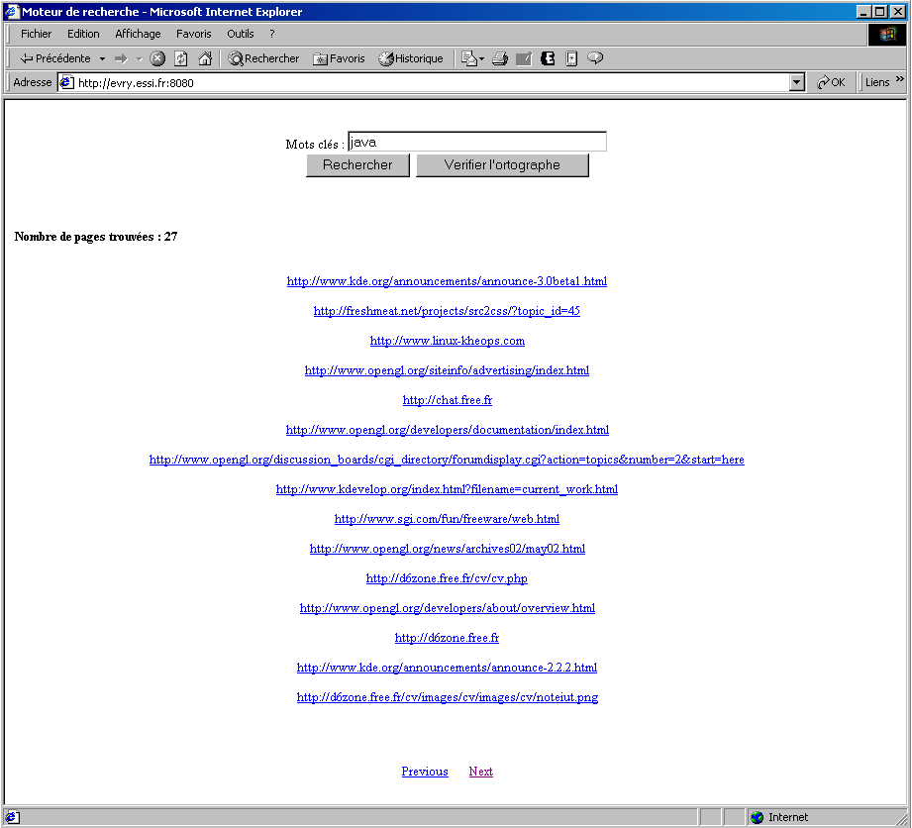

La partie inférieure de la page affiche le nombre de pages trouvées et la liste des adresses sous forme de liens. Les adresses sont classées par ordre d’importance c’est à dire les pages contenant le plus grand des mots du thème en premier.

Dans la partie exemple de ce rapport nous verrons comment utiliser le module de recherche ainsi que le fonctionnement du vérificateur d’orthographe.

b. Appels à la base de données

Le module de recherche interroge la base de données à l’aide de requêtes SQL au travers de l’API MySql++ et récupère le nombre d’entrées et la liste des liens.

On utilise différents types de requêtes selon la demande de l’utilisateur :

- Si il n’y a qu’un seul mot demandé, on exécute une requête simple avec un classement des urls d’abord par le nombre de fois où le mot demandé apparaît puis par le nombre de mots du thème que contient la page (à l’aide de ‘order by’).
- Si il y a plusieurs mots demandés, on est obligé de regrouper les résultats selon les urls (avec un ‘group by’) et de faire la somme des mots apparus. Puis on classe les résultats en plaçant ceux qui ont le plus de mots trouvés en premier.

- Dans le cas d’une recherche plus complexe où l’utilisateur spécifie qu’il ne veut pas certains mots (avec ‘-‘), une table temporaire contenant la liste des pages à ne pas afficher est crée. Il suffit ensuite de faire une jointure avec la liste des adresses contenant les mots voulus pour obtenir la liste des urls souhaitées.

c. Le correcteur d’orthographe

Pour améliorer la recherche un vérificateur d’orthographe a également été implémenté mais il ne fonctionne qu’en anglais.
Il n’est présent qu’a titre indicatif car la recherche est effectuée avec les mots entrés par l’utilisateur. Il utilise la commande système aspell –a qui permet de connaître les mots les plus proches d’un mot mal orthographié.

Nous avons utilisé cette commande car on ne peut l’étendre facilement pour l’utiliser avec d’autres langues. Malheureusement, la version française n’est pas disponible car le dictionnaire français n’a pu être installé sur les machines de l’ESSI.

Ce correcteur d’orthographe n’est là qu’à titre d’information pour l’utilisateur. Ce dernier peut accepter la correction proposé par le correcteur ou l’ignorer.

Dans la partie exemple de ce rapport nous verrons comment utiliser le module de recherche.

III. Exemples d’utilisation

1. Configuration de l’aspirateur

Pour configurer l’aspirateur, ils faut utiliser un fichier qui a la structure suivante :

// commentaires indispensables, car cela sert de séparateur
// La profondeur de recherche maximum dans le répertoire
(un entier)
//Le délai maximum d’attente en millisecondes
(un entier)
//Les extensions autorisées (une par ligne)
(une chaîne de caractères)
…
//La restriction au domaine (ligne vide == pas de restriction)
(chaîne de caractères => url)
//Le fichier contenant les mots du thème avec leur valeur
(adresse du fichier)

La structure du fichier comportant les mots du thème doit être structurée ainsi sur chaque ligne :
« mot » « nombre d’occurrence minimale recquise »

Si le nombre d’occurrence est –2, on éliminera le mot lors de l’indexation. C’est une manière d’éliminer tous les mots indésirables tel que « the », « is », « le » ,…

Une fois le lancement de l’aspiration exécuté, un affichage indique l’état d’avancement de l’aspiration :

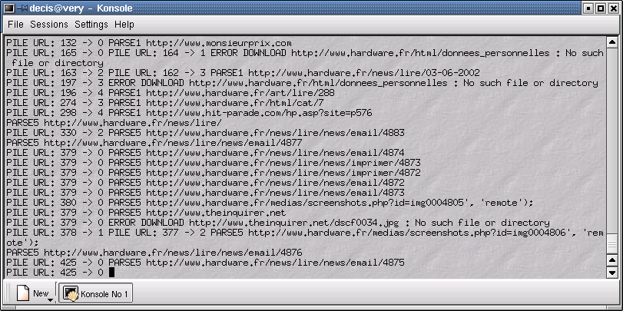

Si la page n’est pas téléchargée il affiche « ERROR DOWNLOAD » et il précise la raison de l’erreur : délai de téléchargement dépassé, url inexistante, type du fichier incorrecte, déconnexion …
Nous obtenons notre base de données avec les urls valides et le nombre appartenant au thème, celui-ci ayant une valeur de 0 ou « NULL » si l’url n’avait pas de mots du thème. Dans ce cas, on n’indexe pas les mots de la page, mais on indique que l’on a déjà vu cette dernière :

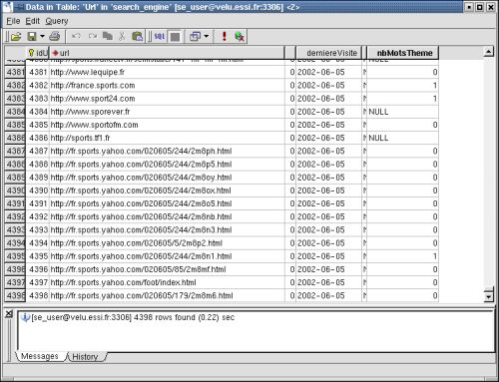

Cette base est alors disponible pour la partie client qui va l’utiliser par le biais de requêtes.

2. Fonctionnement de l’interface

L’utilisation du module de recherche est assez intuitive , il suffit de taper dans la zone texte les mots correspondants à la recherche séparés par des espaces. Le script cherche les pages contenant l’ensemble des mots.

Par exemple ci-dessous on cherche les pages avec les mots ‘java’ et ‘Opengl’ :

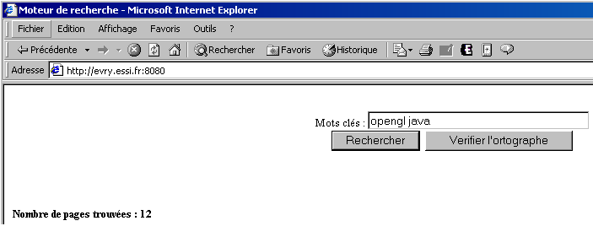
La recherche peut être affinée en utilisant le caractère de négation ‘-‘ . Par exemple on peut rechercher les pages contenant le mot Opengl mais pas java. Il faut alors utiliser la ligne de commande « Opengl –java » :

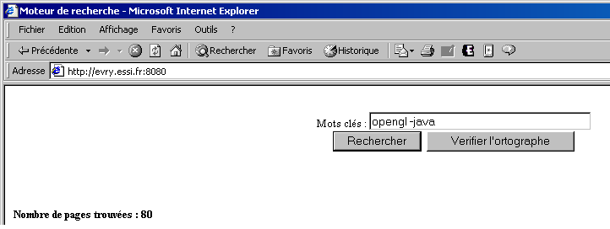

Si on utilise le vérificateur d’orthographe une liste de mots correctement orthographiés s’affiche :

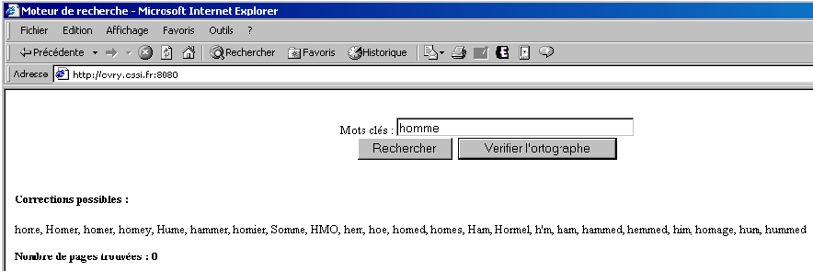

Le problème de ce correcteur est qu’il ne fonctionne qu’en anglais. Il n’est présent qu’a titre indicatif car la recherche est effectuée avec les mots entrés par l’utilisateur.

IV. Améliorations

1. Téléchargement de fichiers

Plusieurs optimisations auraient pu être faites lors du téléchargement d’une page. D’abord, nous aurions pu ne télécharger que l’entête du serveur HTTP et non le début de la page. Cela aurait pu éviter de surcharger le réseau si le type de document n’était pas valide ( dans les contraintes ou simplement pas implémenté ).

Ensuite, nous aurions pu éviter de refermer la connexion avec le serveur HTTP après chaque téléchargement si nous devions récupérer plusieurs fichiers du même serveur. En effet, une connexion TCP est assez lente à se mettre en place.

2. Analyse grammaticale

Nous aurions pu éliminer certains mots très redondants et n’apportant rien à la page tel que les articles, pronoms ou conjugaison des verbes être ou avoir. Mais ceci n’est pas possible sans une analyse grammaticale, car « est » est à la fois un nom, une association et une forme du verbe « être ». Or nous ne pouvons pas éliminer chacun des cas, il faudrait faire une analyse grammaticale. Celle-ci étant trop lourde et trop complexe, nous n’avons pas fait un tel module.
De plus il faudrait faire une analyse suivant la langue du document (français, anglais, allemand, italien, espagnol, …).

3. Meilleur traitement des liens

Nous aurions pu améliorer la correction des liens en analysant mieux le fichier HTML, car il peut contenir des informations précieuses dans des balises tel que la balise <Base> qui précise la base des urls relatifs. Cette information est nécessaire lorsque nous avons à faire à des adresses symboliques. Mais, ces renseignements ne suffisent pas forcément, car si nous avons des urls tel que « ../index.html » et que ce lien est un lien symbolique renvoyant deux répertoires au dessus ou plus, nous pouvons alors rentrer dans un cercle vicieux où l’on trouvera la page, mais toujours sous une écriture différente.

4. Créer d’autres Modules de type

Nous n’avons créé qu’un module de façon complet ,celui analysant le html. Evidemment les fichiers de textes simples sont traités. Mais, il aurait été intéressant d’en ajouter d’autres. Pour le .pdf, il est possible d’utiliser la commande sous Linux « pdf2ascii »,en utilisant une redirection, cela fonctionne très bien, mais par manque de temps nous ne l’avons pas réellement intégré à notre programme. De plus nous n’avons pas ajouté à la base données toutes les images trouvées dans un document, à la manière de Google, faute de temps. Bien que l’on ait récupéré les adresses des images de tous les documents HTML visités.
Pour le .ps , c’est par faute de temps que nous ne l’avons pas intégré bien qu’en pratique cela soit très simple.
En revanche, pour le format « .doc » de Microsoft. C’est beaucoup plus compliqué, car nous avons à faire à des fichiers compressé et souvent de très grande taille. L’extraction des mots du document serait très pénible.
La base de données contiennent déjà une table Extension qui permet une gestion aisée de ces différents types, et il serait tout à fait possible d’ajouter des critères de sélection selon le type dans l’interface client.

5. Distinction des mots dans les titre, meta et page

Nous n’avons pas distingué les mots appartenant au titre, meta et corps de la page. Cette partie à été implementée dans le module html, mais n’est pas utilisée dans la suite du traitement en particulier « traitement de documents ». Nous aurions pu mettre des poids au mots suivant où ils se situent dans la page en accordant plus d’importance aux mots du titre ou ceux placés dans les META de la page html. Ceci aurait augmenté la pertinence de l’indexation, d’autant plus qu’il existe déjà la structure dans la base permettant cette amélioration.

6. Affiner les critères de requête

Le moteur de recherche n’est pas aussi puissant que Yahoo ou Google par exemple.
Il ne permet pas de faire des recherche aussi précise, comme par exemple :

- La recherche d’une phrase ou d’une expression.
- La recherche de types de fichier (Word, Postscript)
- La recherche par date.
- La recherche par domaine.

Ceci n’a pas été implémenté faute de temps.

V. Problèmes rencontrés

1. Partie aspirateur

a. Les normes html

Nous avons eu beaucoup de mal à s’approprier les normes pour les pages html, car les normes ISO¹ sont payantes et W3C ne donne des informations incomplètes sur ce point. De plus, chaque browser modifie à son goût la norme ISO et en particulier le browser de Microsoft qui autorise certaines balises ou écritures de liens, que le standard n’autorise pas ou ne décrit pas. Nous avons dû au fur et à mesure modifier notre « traitement de document » pour prendre en compte les normes de chacun.

b. Accents et majuscules

- Nous avons aussi dû modifier les lettres avec des accents (qui sont codés) par leur lettre sans accent, car beaucoup trop d’internautes n’en tiennent pas compte, aussi avons nous décidé de les supprimer ! Le code des lettres avec accent varie suivant la version de l’ISO (exemple « à » est « &aigu » pour la première version de l’ISO et il rajoute aussi « &256 » pour la deuxième version de l’ISO).

- Par souci de simplification, nous n’avons pas traité la différence entre les majuscules et les minuscules dans les urls. Or certains sites web font la distinction, et certaines pages sont par conséquent considérés comme des liens morts par notre programme alors qu’ils ne le sont pas.
Ce problème aurait pu être évité en ne passant pas le texte en minuscules dans la partie « spider » mais dans la partie « traitement du doc » où la distinction entre les urls et les autres mots est faite. Nous n’avons malheureusement pas eu assez de temps pour cela.

2. Partie base de données

a. Installation de l’API² C++

Comme nous l’avons vu plus haut, l’accès à la base devait se faire en majeure partie à partir de programmes C++, donc par l’intermédiaire d’une API. Nous avons téléchargé l’API MySQL++ sur le site de MySql à l’adresse http://www.mysql.com/downloads/api-mysql++.html.

Plusieurs problèmes se sont alors posés lors de l’installation. Tout d’abord, le fait que nous ne fûment pas « root » nous a obligé à spécifié un répertoire d’installation car nous n’avions pas les droits d’accès à l’emplacement par défaut (/usr/include).
La conséquence est qu’il a fallu indiquer le chemin complet de toutes les inclusions lors des compilations de nos fichiers C++ utilisant l’API.

Un autre problème qui nous a pris du temps à résoudre était une erreur dans le fichier d’installation même de l’API. Il manquait à un endroit les liens vers les fichiers de la base de données, ce qui fait que la configuration plantait car elle ne trouvait des fichiers nécessaires.

- ISO : International Organization for Standardization ; Association internationale d'organismes de normalisation qui a pour but de définir des normes globales en matière de communication et d'échange d'informations.
- API : Application programming interface ; Outil logiciel, constitué d'un ensemble de modules dotés de fonctions communes

b. Problèmes de MySQL

La base MySQL comporte quelques fonctions SQL¹ qui n’ont pas été implémentées notamment :

- Les références entre tables ne fonctionnent pas, ce qui veut dire que l’on peut supprimer des entrées d’une table même si elles sont liées par une autre table.

- Les requêtes imbriquées ne sont pas acceptées. Du coup, il est nécessaire d’utiliser une tables temporaire que l’on supprime après pour simuler l’imbrication.

1.SQL : structured query language ; Langage d'interrogation, de mise à jour et de gestion des bases de données relationnelles.

VI. Gestion et Répartition du travail pendant le projet

1. Déroulement du projet

Nous avons dans un premier temps eu à faire une recherche de la structure générale de notre moteur et à observer les techniques utilisées par les autres moteurs de recherches généralistes. Car nous n’avons pas trouvé de descriptions sur le fonctionnement des moteurs thématiques tel que le notre.

Nous nous sommes divisés le travail en quatre parties distinctes :

Laurent à travailler sur la partie visible du moteur de recherche (accès à la base de données, interface utilisateur, requêtes, utilisation d’un correcteur orthographiques…)

Sébastien a fait la logistique(recherche de machine, installation et choix de notre serveur de base de données : MySQL), il a créé les tables pour la base de données. Et, mise en place la file de priorité pour les liens. Il a été le « joker dans l’équipe », il a travaillé aux endroits où le projet prenait du retard ou peinait.
Thomas a fait l’analyse des documents (création du module pour le HTML et les fichiers textes, en LEX). , traitements et corrections des liens, mise en place des structures et des contraintes à imposer aux autres modules et la partie d’initialisation du moteur de recherche.

Enfin, Christophe été chargé du spider, de l’indexation des mots dans la base de données, de la mise en place de threads pour le fonctionnement global de l’aspirateur et c’est lui qui a assemblé les différentes parties.

2. Répartition

VI. Conclusion

Au bout de ces 3 semaines de projet, nous avons donc réussi à réaliser un moteur de recherche fonctionnant correctement et répondant bien aux contraintes exigées. Il est constitué, à l’instar des programmes professionnels disponibles sur Internet, de différentes parties que sont un « spider », un module de traitement de document, un module d’indexation, une base de données et une interface client.
Différents types de recensement sont de plus possibles, comme l’appartenance à un domaine donné et surtout à un thème donné, ou encore selon le type de document.

Mais autant il est possible de restreindre les pages récupérées, autant élargir ce recensement est impossible !
Par exemple, nous ne pouvons pas être à 100% exhaustif sur les sites sélectionnés par rapport à un thème, car nous ne pouvons pas analyser le sens d’une page correctement, bien que le thème nous y aide. De plus notre moteur n’aura jamais une couverture intégrale, car il y a des pages non liées au reste du web, ou des réseaux « privés » nécessitant un mot de passe ! Ceci est valable pour tous les moteurs de recherches. Et nous sommes aussi limités par la taille de la base de données.

Malgré ces limites, ce projet nous a beaucoup apporté dans la recherche d’une solution viable et efficace, apportant quelque chose de nouveau par rapport à ce qui existe sur le web. De plus nous avons approfondi et mis en application les connaissances acquises tout au long de l’année (base de données, c++, Lex, mise en place de threads) et découvert le CGI qui semble être indispensable pour des futurs ingénieurs informaticiens.

VI. Références

- http://www.w3c.org , iso et http://www.microsoft.com/support/ie pour la norme html ou ses variantes.

- http://www.sgi.com/tech/stl pour les structures utilisées en C++ tel que string, Map, list ou vector.

- www.searchenginesshowdown.com pour une comparaison des moteurs de recherche disponibles sur le web.

- Les cours de 2eme année de l’ESSI de Mr Franchi sur le Lex et l’analyse syntaxique.

- Le cours de 3eme année de l’ESSI de Mr Merialdo « traitement de la parole : 2ème Partie, Multimédia Document».

- http://www.ccr.jussieux.fr pour leur description générale sur les moteurs de recherche.

- http://www.mysql.com pour l’acquisition de la base de données, l’API C++ et la documentation en rapport

- http://www.cgi-ressources.com pour les notions de CGI

